**关于状态机编程思想的知识总结**

**说明：**

## 一、状态机简介（what&why）

#### 1.1 状态机介绍

状态机是一种编程思想，并非一个实体。

#### 1.2状态机条件

1）在某段时间内只准许出现**一种状态**；

2）这些状态在满足某些条件后是可以**相互转换**的，但不能随意转换，需要有逻辑性。比如：电梯的状态有run，open，stop和close状态。如果电梯处于open状态，那它下一个必然是close关门状态，而不能是run状态；当电梯是close状态，可以是run，open，stop（没按楼层）状态。

#### 1.3状态机要素

状态机的基本实体要素为状态、事件、动作和迁移表。

1. State：**状态**。

一个系统在某一时刻所存在的**稳定的工作情况**，系统在整个工作周期中可能有多个状态。例如一部电动机共有正转、反转、停转这 3 种状态。一个状态机至少要包含两个状态。

一个状态机需要在状态集合中选取一个状态作为初始状态，一般为**空闲状态**。

1. Event：**事件**。

某一时刻发生的对系统有意义的事情，状态机之所以发生状态迁移，就是因为出现了事件。事件是执行某个操作的**触发条件**或者口令。对电动机来讲，加正电压、加负电压、断电就是事件。

1. Action：**动作**。

动作是状态机对**事件的响应**。给停转的电动机加正电压，电动机由停转状态迁移到正转状态，同时会启动电机，这个启动过程可以看做是动作，也就是对上电事件的响应。

1. **状态迁移表**

两个状态之间的一种**关系**，表明对象在第一个状态中执行一定的动作，并将在**某个事件发生**同时某个**特定条件**满足时进行第二个状态。

其中，

**特定条件。**状态机对事件并不是有求必应的，有了事件，**状态机还要满足一定的条件**才能发生状态迁移。还是以停转状态的电动机为例，虽然合闸上电了，但是如果供电线路有问题的话，电动机还是不能转起来

**迁移。**系统从一个状态转移到另一个状态的过程称作迁移，**迁移不是自动发生的**，需要外界对系统施加影响。停转的电动机自己不会转起来，让它转起来必须上电。

#### 1.4 状态机的优点

**1）提高CPU使用效率**

状态机等待事件的过程中间隔性地插入一些有意义的工作，好让CPU不是一直无谓地等待。

**2）逻辑完备性**

**3）程序结构清晰**

## 二、状态迁移图

首先使用**状态迁移图**来进行多个状态的分析，然后编程实现。

【举例】

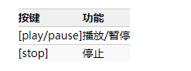

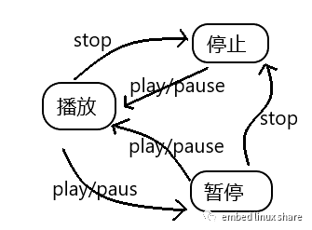

## 三、状态机六步法（参考）

1）定义状态接口。

2）定义系统当前状态指针。

3）定义具体状态，根据状态迁移图来实现具体功能和状态切换。

4）定义主程序上下文操作接口。

5）初始化系统当前状态指针。

6）主程序通过上下文操作接口来控制系统当前状态的变化。

## 四、状态机应用场合

1）状态模式就是用来解决大量不同场景不同行为的模式。

2）结合操作系统的信号量/事件来处理实现

## 五、注意事项

略

## 六、参考文献

### 5.1 网络资源

1）c语言设计模式--状态模式(状态机)

<https://www.21ic.com/article/790619.html>

2）XXXXXX

### 5.2 书籍